『教育実習』第３回‥事前指導3 on April 24, 2014 ← 教員主導の最終回
「教育実習に臨む心構え」など by 山本先生
願書受付は実習直前～最中！（５月中旬＠宮崎）
１次試験 ７月下旬＠宮崎！
“標準”は「実習授業」を３～４回／週＋教科と道徳（&/or学活）の「研究授業」を各１回
1. 日程と内容（予定）：

|- 事前指導 & 授業練習(full)M.T. presentation -| 実習＠中・高（授業＠大学は無し） |- 事後指導（共有＋問題解決） -|
April 10 17 24 May 1 (8) 15 22 [29 June 5 12 19] 26 July 3 10 17 24

└①留意点再確認┘└②授業練習＋合評・指導┘ 【↑この期間は「出席扱い」↑】 └──────────┘
③体験した困難・課題の共有と整理 → 対策の考案・計画など≒将来の準備＆採試対策
「教育実習の意義」と「服務関連の留意点」など by 住岡先生
Cf. 某実習生の悲惨な体験
‥予習video@FCの検討も一案
方法と目的：
① 視聴覚教材＋講話など → ②（ホボ）Full模擬授業（導入～まとめ）による“現実的”授業準備＠事前指導（2x3=6回）
③ 体験報告と問題解決討論による「実力向上」＠実践演習への準備（含面接・場面指導・小論文対策）＠事後指導（５回）

1. 質問など＋補足説明
日程 班
5/ 1 [ ]
[ ]
5/15 SS1 4-1 リサイクル活動 那須君など
SS2 2-1 A Trip to Finland 崎山君など
5/22 [ ]
[ ]

2. 「教育実習に臨む心構え」 by 山本先生（60分程度？）

3. 教育実習経験者の体験談 on 道徳のclip（10分）

4. （校種・学年・問題意識などに基づく）班編成→準備
→5/1&22の授業班と内容などの決定

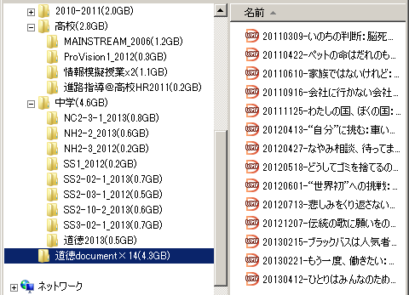

■各自で随時遂行：
a. 過去の指導案・反省など＠BBSと（必要に応じ）database参照
b. 「教科書」入手と「仲間」探し
c. 単元（教科、学年、etc.）決定＆準備開始（←学級活動や道徳＠中学もお忘れなく！）
c.& d.が現在の課題
d. 実習校／指導教諭に連絡→助言を仰ぐ（→写真・名簿入手など）
↑「連休明け」でもＯＫ。

－－－－－－－－－－－－－－－－－－－－－－－－－－
番号：
氏名：
過年度の要望（＠私立高校 in 鹿児島）：

「担当する指導教員が決定したら、e-mailなどを活用して実習生の方から定期的に週１回以上授業の進展状況などを問い合わせ、事前準備を進めるような指導をお願いしたい。」
要望・質問など

宿題： ‥BBSは「仲間探し」にも活用しましょう！ 【↓先着順】
各班のメンバー・内容・希望日などをBBSに書き込む※。
※書き込みはbbs4tp@gmail.comへの送信で！＃
＃各自のmailerから送信されたmessageに返信する場合はbbs4tp@gmail.comへも Cc:しましょう（→BBSに残ります）。

